Turnaj ve streetbalu v Komíně

jubilejní 20. ročník – 3. října 2021
Pořadatelem turnaje byla Česká tábornická unie Tábornický klub Sokoli ve spolupráci s Biskupským gymnáziem Brno a mateřskou školou za podpory statutárního města Brna.
Jubilejní 20. ročník jsme oslavili na nově opraveném hřišti.
Dále ho ozdobila i mezinárodní účast.
Fotky můžete shlédnout na www.tksokoli.cz

Sponzoři: - Marie Beránková- ovoce a zelenina na ulici Hlavní
- Thanh Nguyen Manh - Brněnka na ulici Hlavní
- Miroslav Šimek- cukrárna na ulici Svratecká

Všem výše uvedeným patří dík, neboť také jejich zásluhou panovala na turnaji pohodová atmosféra.

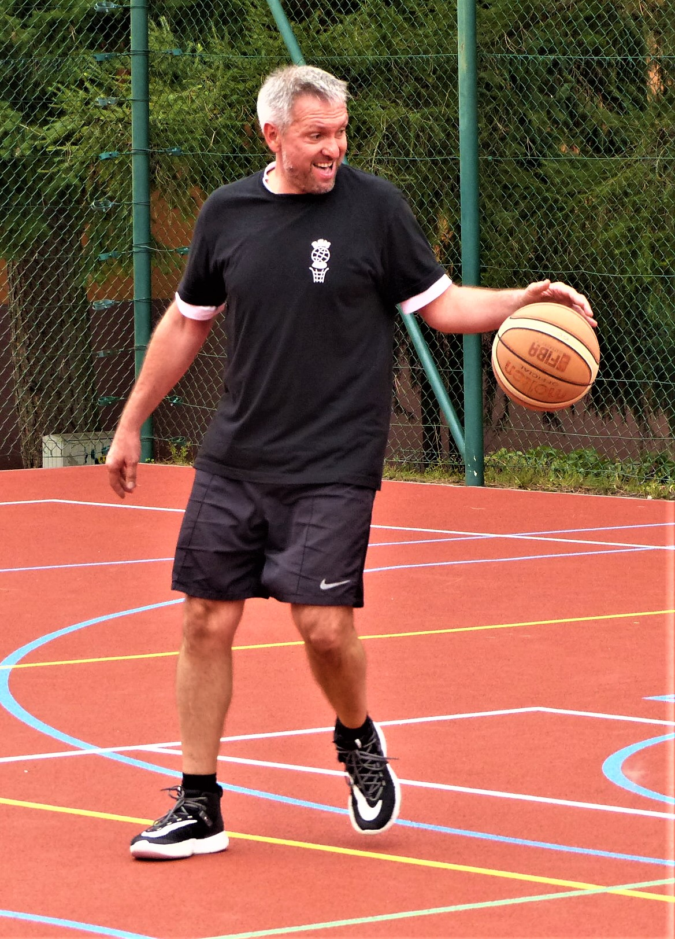
Výsledné pořadí týmů
1. | Kýblaři | kap. Matyáš Dostalík
2. | Velešíci | kap. David Velešík
3. | SQUADRA AZZURRA | kap. Ema Ospalá
4. | Bum-Bum-Koš! | kap. Toník Beran
5. | Tigers | kap. Panagiotis Sotirapoulos
6. | Náš tým | kap. Katka Vaňková
7. | Trpaslíci | kap. Tereza Vaňková
8. | Beta tým | kap. Jaroslav Kalina

Ocenění jednotlivců
Nejlepší hráčka | Monika Velešíková | VELEŠÍCI
Nejlepší hráč | Matyáš Dostalík | KÝBLAŘI
Nejmladší hráč | Karolína Vaňková | NÁŠ TÝM
Nejzkušenější hráč | Pavel Vaněk | NÁŠ TÝM

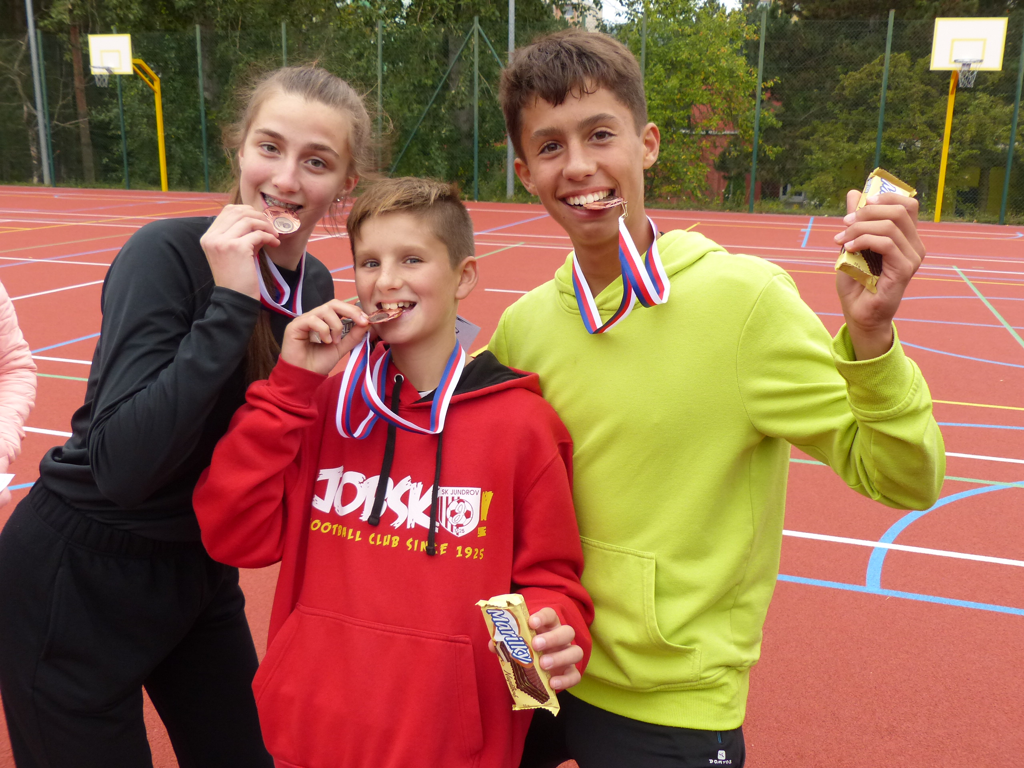
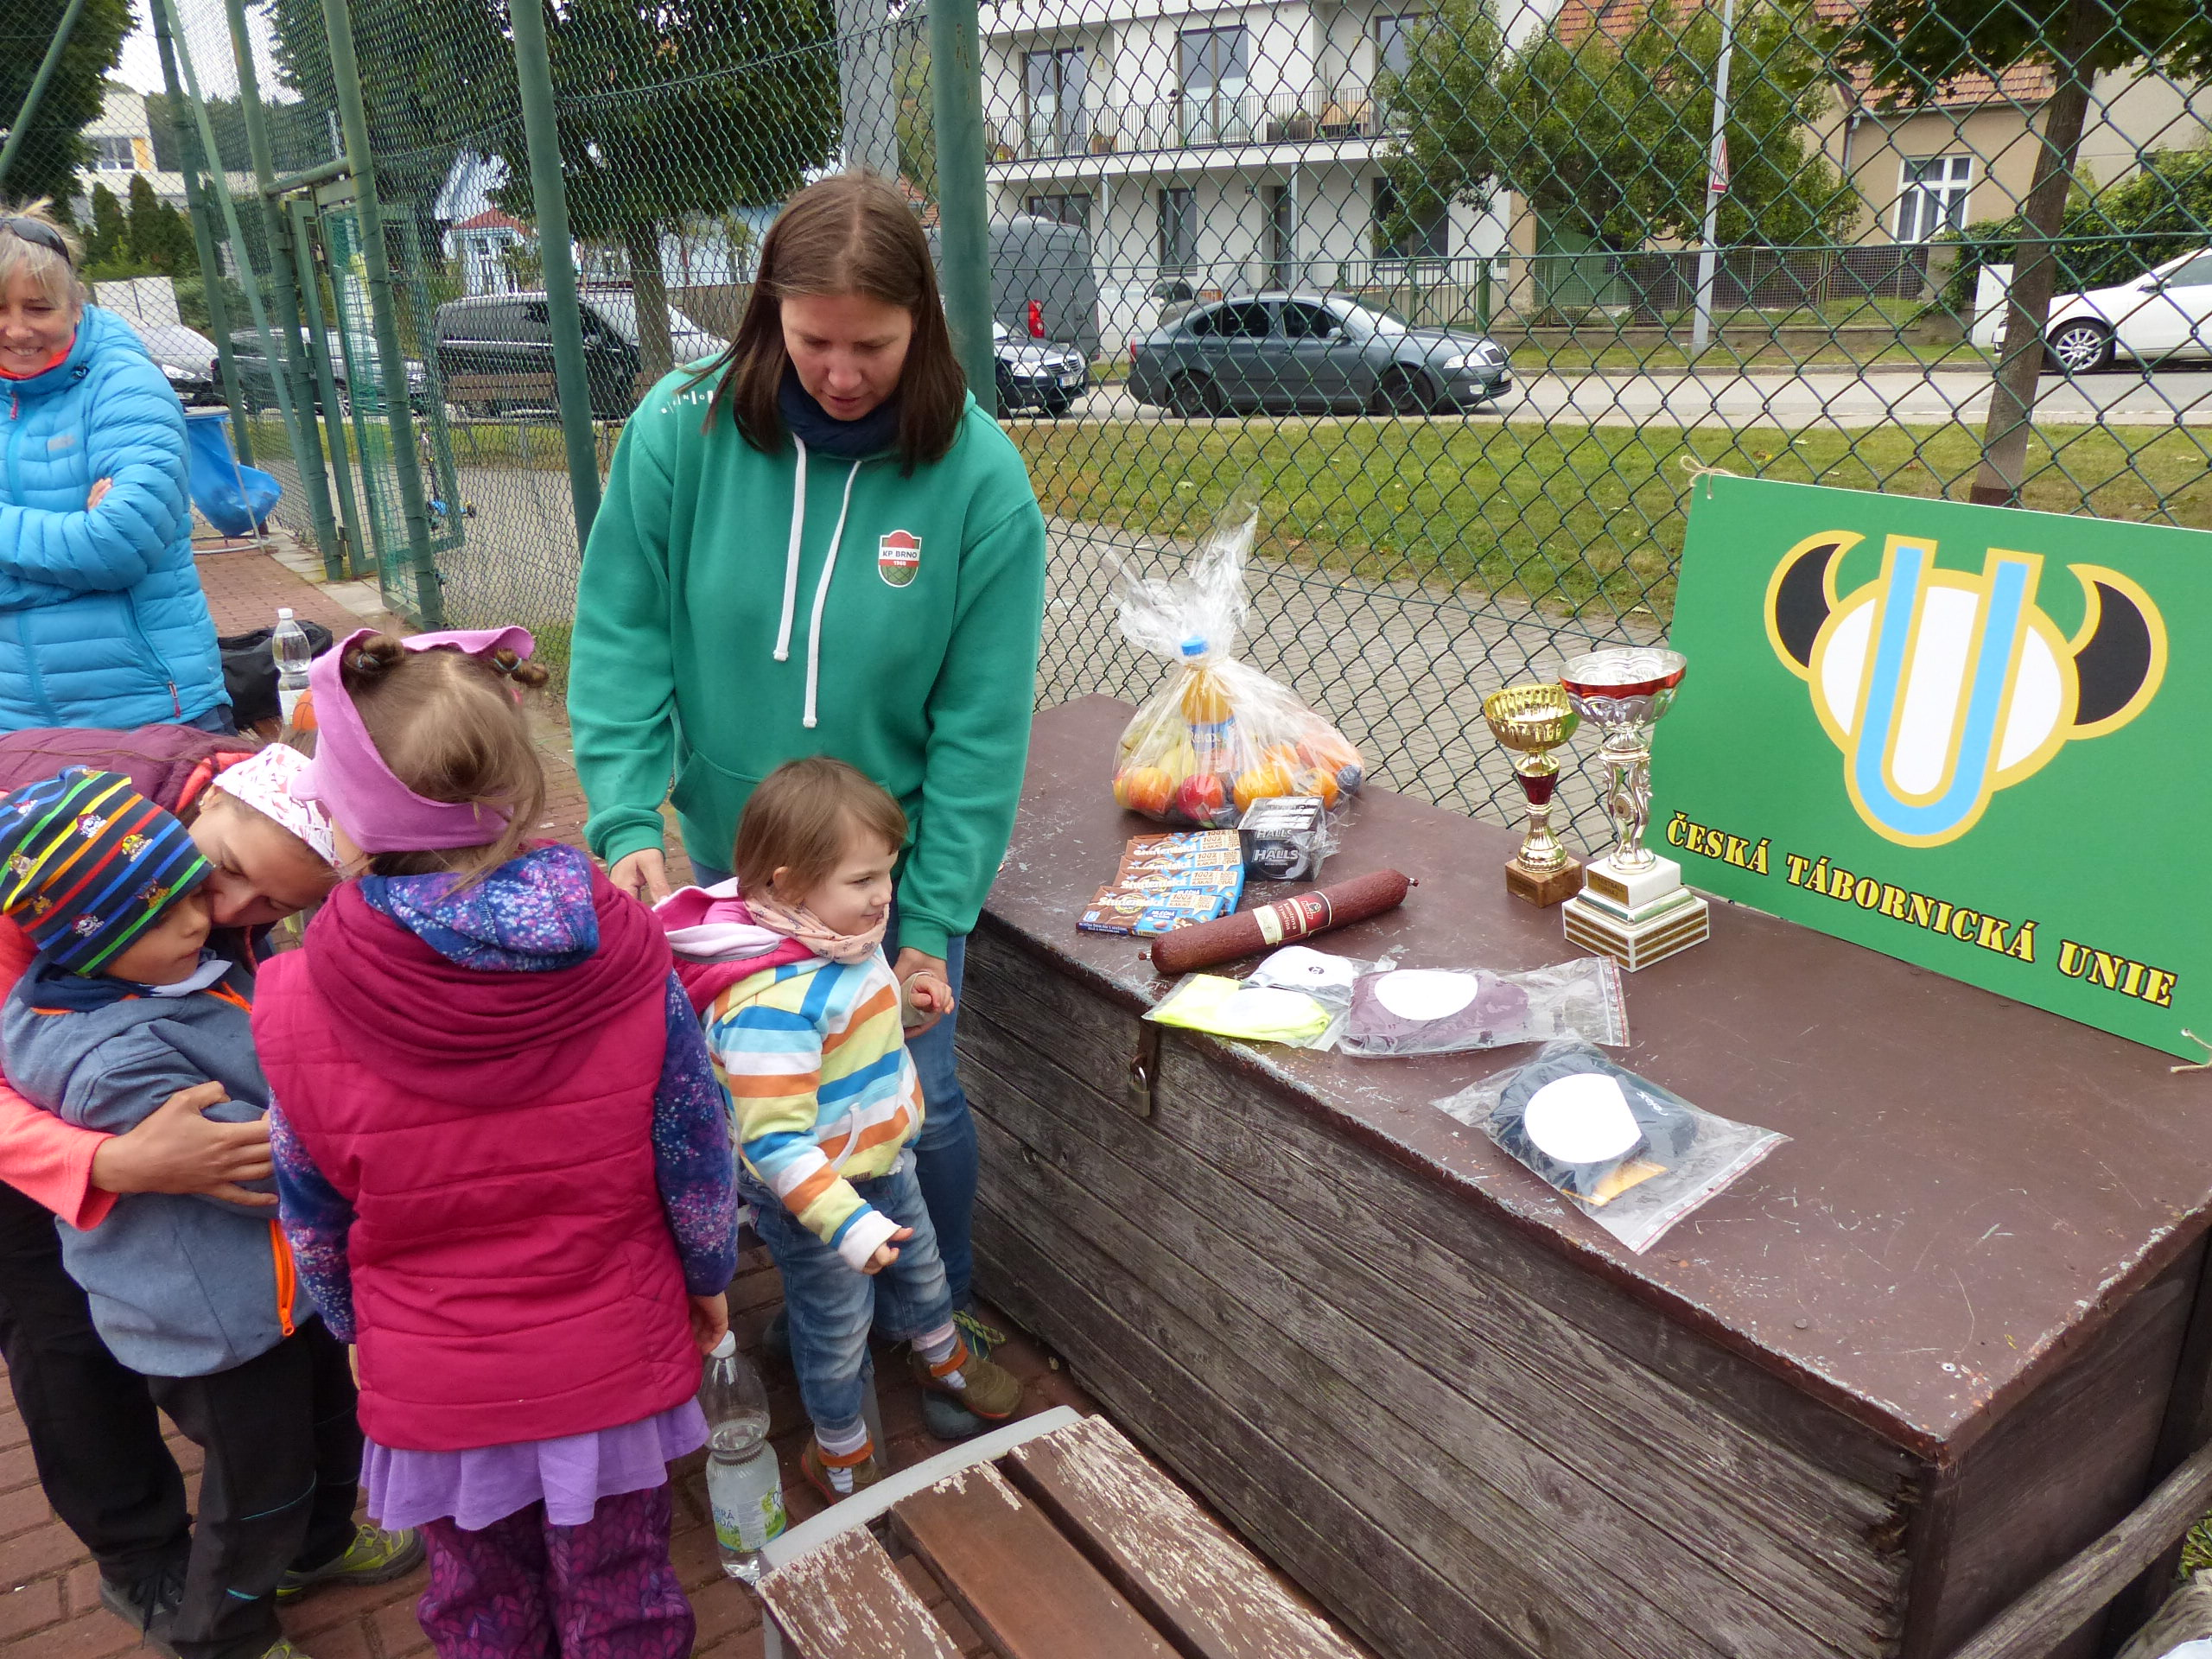
Na příští 21. ročník, který bude v neděli 2. října 2022, se těší
Sivák - Pavel Vaněk
e-mail:sivakvanek@seznam.cz

